

Universidad Estatal de Sonora

UES Navojoa

Programación de Dispositivos Moviles

**Resumen Ejecutivo**



**Aplicación Móvil**

**Desarrollo de la Empresa**

Maestro:

Jesús Ramón López Sanchez

Alumno:

Carlos Ramos Luna

Navojoa, Sonora. A 14 de Mayo del 2020

**Resumen Ejecutivo**

**Introducción**

La Empresa MACO Servicios S.A. surge debido a la falta de un método para adquirir servicios de mano de obra de manera segura y eficiente, reuniendo a diversos Ingenieros en Software se busca cumplir las características necesarias para ofrecer a sus usuarios una plataforma confiable, dando a los mismos las facilidades para poder contratar mano de obra diversa y confiable en el ciudad de Navojoa y sus alrededores, desarrollando una sencilla aplicación que se pone a la par con sus competidores y reúne en un solo sitio a todos aquellos profesionales que desean incrementar sus ingresos y dar a conocer su trabajo y la calidad del mismo.

**Mercado**

En México la industria del software representa 0.7% del Producto Interno Bruto, fuente. El Producto Interno Bruto (PIB) registró una caída de 0,1%, según datos publicados por el gubernamental Instituto Nacional de Estadísticas y Geografía (Inegi 2020). El resultado contrasta con las expectativas del actual gobierno del presidente Andrés Manuel López Obrador, quien al iniciar su mandato el 1 de diciembre de 2018 predijo que el país tendría un crecimiento de 4% anual en promedio. Para la inflación general, las proyecciones para el cierre de 2020 aumentaron de una media de 3.44 a 3.50 por ciento; y para el cierre de 2021 se ajustaron de 3.53 a 3.52 por ciento. En materia de tipo de cambio, las proyecciones para fin de año apuntan a un nivel de 19.68 pesos por dólar, por debajo de la proyección de diciembre de 20.10 pesos; y para 2021 pasaron de 20.46 a 20.14 pesos por billete verde.

**Análisis de competitividad.**

Como Empresa, MACO Servicios realmente goza de poca competitividad en el mercado al no haber muchas otras aplicaciones o empresas que se dediquen a la publicidad de mano de obra como servicio, de hecho, en la propia ciudad no sé ha visto que se manejen estos servicios, aunque si existe la posibilidad de que otra empresa desarrolladora decida crear una aplicación similar, ya que existen algunas empresas de desarrollo de software en la ciudad como SOA Software Factory, entre otros.

Además, y aunque no sean empresas propias de la ciudad se pueden tomar como competencia a otras dos grandes empresas que manejan el uso de publicidad: Facebook y Google my business; aunque estos realmente no cuentan con publicidad especializada en el tipo de enfoque que presentamos nosotros, no se puede pasar por alto que cuentan con un lugar importante en el mercado

**Definición detallada del servicio**

MACO Servicios ofrece una interfaz sencilla, una pantalla de inicio de sesión y de registro, muestra una sección de selección de los servicios donde aparecen los perfiles de los prestadores de servicio que realizaran la tarea deseada, ordenadas en función de ranking u otros criterios, otra donde se introducirá la información de pago, esta información es procesada por el código fuente de la aplicación y enviada para la revisión de la persona que ofrecerá el servicio, una vez hecho el trabajo, el pago es liberado y tanto el prestador como la persona que solicitó el servicio podrán evaluar su experiencia.

**Técnico**

Localización: Para nuestra empresa se rentará un local el cual no ocupa remodelación. Estará ubicado en: Dirección: Blvd. Luis Salido 1413 entre Chihuahua y Nuevo León, Colonia Deportiva, 85874 Navojoa, Son. Este local se encuentra cerca del estadio de futbol construido al final del área deportiva pasando los campos de béisbol.

Sistema de calidad: Para asegurar la calidad de nuestro servicio se aplicarán encuestas a nuestros clientes cada vez que sea necesario de tal manera que se pueda saber qué es lo que el cliente piensa o necesita (sistema de ranking).

Tecnologías de información:

Se utilizarán 4 licencias de Windows 10 pro.

Para hardware utilizaremos:

4 computadoras con procesador i5, con disco duro de 1tb, fuente de poder de 500w, teclado Dell 1400, disco duro ssd 240 gb y gabinete para el cpu. 7900 por cada equipo

Proceso: Nuestro producto está dirigido a dos sectores, en primer lugar personas que busquen la realización de mano de obra en sus hogares y que deseen encontrarlo de una manera rápida y segura, con lo cual nuestra aplicación les da la posibilidad de seleccionar en un catálogo la opción que mejor le parezca de acuerdo a sus necesidades, precio y recomendaciones, y como la fuente principal de ingresos estarán los prestadores de servicio de mano de obra a los cuales con una módica suscripción (mensual, anual) podrán dar a conocer su servicio y mejorar su campo laboral, además puesto que la aplicación cumple la función de intermediaria por cada transacción satisfactoria se incluye una comisión.

**Análisis de la situación Ambiental**

En general, MACO Servicios no representa una amenaza mayor para el ambiente ya que no generamos desechos peligrosos o perjudiciales de ningún tipo, en casos específicos como el deshecho de baterías estas serían llevadas a centros especializados que traten con este tipo de basura; además estamos dispuestos en reciclar papel en la mayor medida de lo posible para disminuir el consumo de hojas blancas.

**Aspectos Organizativos**

Constitución legal

MACO Servicios S.A es una empresa de nacionalidad mexicana, los socios fundadores, por sí y en nombre de la sociedad y por quienes les suceden en sus derechos expresamente convienen en que: la sociedad admita como accionistas a inversionistas nacionales y extranjeros, está obligada en absoluto a otorgar derechos de socios a los mismos inversionistas y sociedades.

La sociedad tiene por objeto: la elaboración, desarrollo, edición, distribución y comercialización de programas informáticos.

Quedan excluidas todas aquellas actividades para cuyo ejercicio la Ley exija requisitos especiales que no pueden ser cumplidos por la Sociedad.

Las acciones están representadas por medio de anotaciones en cuenta y se rigen por lo dispuesto al respecto en texto refundido de la Ley de Sociedades de Capital y demás normas aplicables, ya sean presentes o futuras.

**Estructura Organizacional de la empresa (organigrama):**

gerente

Carlos Ramos Luna

Desarrollador

Oscar Miguel Ayala Ruelas

Miguel Fernando Zamorano Barreras

Miguel Fernando Zamorano Barreras

Diseñador

Miguel Fernando Zamorano Barreras

Líder de proyecto

Abel Hiram Sotelo Álvarez

**Financiero**

Con el fin de solventar los gastos producidos por la adquisición de activos fijos, se requiere la siguiente inversión inicial:

|  |  |  |  |  |
| --- | --- | --- | --- | --- |
|  |  |  |  |  |
| **ACTIVO FIJO** | **CANTIDAD** | **COSTO UNITARIO** | **%** | **COSTO TOTAL** |
| **Mobiliario y equipo** | 1 | $27,234.00 | 19.05% | $27,234.00 |
| **Equipo de cómputo** | 1 | $49,115.00 | 34.35% | $49,115.00 |
| **Equipo de trasporte** | 1 | $53,000.00 | 37.06% | $53,000.00 |
| **Equipo diverso** | 1 | $13,647.00 | 9.54% | $13,647.00 |
| **T O T A L** |  | **$142,996.00** | **100%** | **$142,996.00** |

Y se estima una depreciación anual de los activos fijos, para mobiliario y equipo 10%, equipo de cómputo 33%, equipo de transporte 25%, otros equipos 20%, tal como se muestra en la siguiente tabla.

|  |  |  |
| --- | --- | --- |
| **ACTIVO FIJO** | **DEPRECIACIÓN ANUAL** | **DEPRECIACIÓN MENSUAL** |
| **Mobiliario y equipo** | $2,723.40 | $226.95 |
| **Equipo de cómputo** | $16,207.95 | $1,350.66 |
| **Equipo de trasporte** | $13,250.00 | $1,104.17 |
| **Equipo diverso** | $2,729.40 | $227.45 |
| **T O T A L** | **$34,910.75** | **$2,909.23** |

**LA TIR**

Rentabilidad: La tasa interna del proyecto asciende a 324.2% la cual es muy superior a la tasa de interés que nos cobrará el banco (18.5%) por el préstamo para la inversión. Además, el Valor presente neto es positivo en un nivel de $1,307,667 pesos. De hecho, la inversión se recupera en el primer año. Finalmente es importante resaltar que el indicador Utilidad/costo es de 1.32 veces. Lo anterior confirma la viabilidad y conveniencia financiera del proyecto.

**Riesgo**

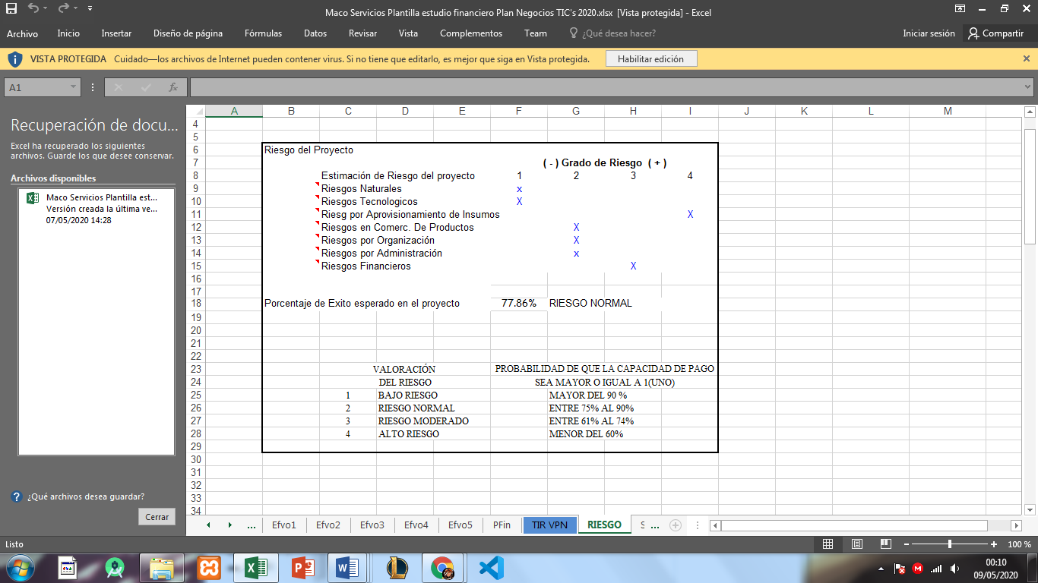

Según los estudios realizados se estima que tenemos una probabilidad de éxito del 77.86% lo que se traduciría a que es un proyecto bastante factible, ya que los proyectos con porcentaje por arriba del 60% tienen alta probabilidad de generar ganancias y recuperar dinero invertido.

**Análisis de Sensibilidad**

Del análisis de sensibilidad se desprende que el proyecto tiene una capacidad de soportar una reducción en el precio de venta de hasta el 12% si los costos se mantienen iguales. Por otro lado, con el precio de venta estimado también ofrece una capacidad de soportar un incremento en los costos de producción de igualmente un 12%. Es decir, con estos cambios el proyecto sigue siendo viable.

**Impacto**

Como se puede apreciar, desde el primer año el proyecto ofrece una generación de riqueza suficiente para el pago de financiamiento y utilidades fiscales, con esta aplicación podremos ayudar a generar muchos empleos a varios trabajadores que antes no solían ser solicitados para cumplir con los servicios que estos ofrecen; además de que ayudamos a que en los hogares y distintas locaciones puedan solventar sus necesidades de cualquier tipo de mano de obra

**Conclusiones**

De acuerdo a la información recopilada en este análisis se determinó la viabilidad latente de esta propuesta, pasando a través de un análisis de mercado se observó la gran aceptación con base en los resultados del sondeo realizado al sector que se deseaba alcanzar, el cual fue determinante al momento de realizar los conteos analíticos y financieros del estudio. Se tomaron en cuenta también los factores legales que se relacionan directamente al rubro de las actividades realizadas en la empresa, tanto dentro de ella en relación a sus empleados, puestos jerárquicos y sueldos, como también los aspectos externos en materia de relaciones con los usuarios, asociaciones con entidades y responsabilidades sociales. Para finalizar con un análisis de las actividades en materia económica en el que se obtuvieron resultados alentadores, y pudimos discernir el rumbo de los valores monetarios para así obtener una mejor rentabilidad.